Pracovní list – Členitost povrchu
- Z přeházených písmen v obrázcích sestavte slova a poté z pomíchaných slov v kartičkách vytvořte jejich vysvětlení:
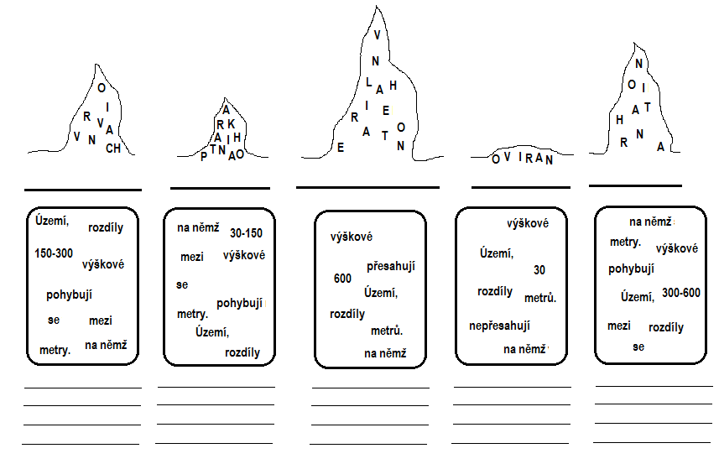
- Vyluštěte osmisměrku a pojmy z ní doplňte do tabulky k vysvětlení:
Tajenka:
 |  |  |  |  |  |  |  |  | - jiný výraz pro vulkán, příkladem jsou Etna nebo Hekla
V | E | L | E | H | O | R | Y |  | - území, na němž výškové rozdíly nepřesahují 30 metrů
P | R | A | L | P | Y | Z | R |  | - část zemského povrchu o nadmořské výšce 0–200 metrů
N | O | CH | U | T | V | E | O |  | - hraniční pohoří mezi Evropou a Asií
Í | S | H | O | R | A | M | V |  | - planeta sluneční soustavy, na které žijeme
Ž | O | M | O | V | A | Ě | I |  | - evropské pohoří s nejvyšším vrcholem Mt. Blanc
I | P | R | A | Ř | I | L | N |  | - území, na němž se výškové rozdíly pohybují mezi 150 a 300 metry
N | K | P | O | R | Í | N | A |  | - území, na němž výškové rozdíly přesahují 600 metrů
A | A | V | R | CH | S | U | A |  | - jiný výraz pro hory (např. Krkonoše, Tatry aj.)
 |  |  |  |  |  |  |  |  | - v pořadí 4. planeta sluneční soustavy
- Dopište k červeným šipkám u obrázku slova pahorkatina, rovina, hornatina, velehornatina a vrchovina:
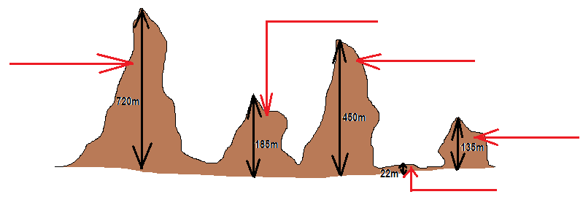
- Do mapy světa zakreslete následující pohoří a nížiny:
- Himaláje b. Západosibiřská rovina c. Pyreneje d. Laplatská nížina
e. Alpy f. Brazilská vysočina g. Kavkaz h. Atlas
i. Ural j. Amazonská nížina k. Kordillery
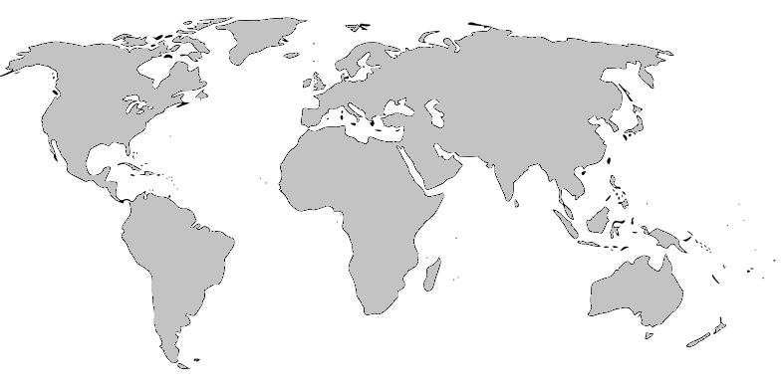

- Doplňte chybějící údaje do tabulky: (využijte školní atlas)
Pohoří | Nejvyšší vrchol | Nadmořská výška (m n. m.)
 | Mt. Everest
Kordillery (Andy)
 | Mt. Blanc
Ural
 | Mt. Kosciusko
Velký Kavkaz

- Spojte, co k sobě náleží:
- Rovina rozdíl výšek nad 600 metrů
- Pahorkatina nadmořská výška od 0 do 200 metrů
- Hornatina rozdíl výšek od 30 do 150 metrů
- Vrchovina nadmořská výška nad 200 metrů
- Velehornatina rozdíl výšek do 30 metrů
- Nížina rozdíl výšek od 300 do 600 metrů
- Vysočina rozdíl výšek od 150 do 300 metrů

- Doplňte pojmovou mapu:
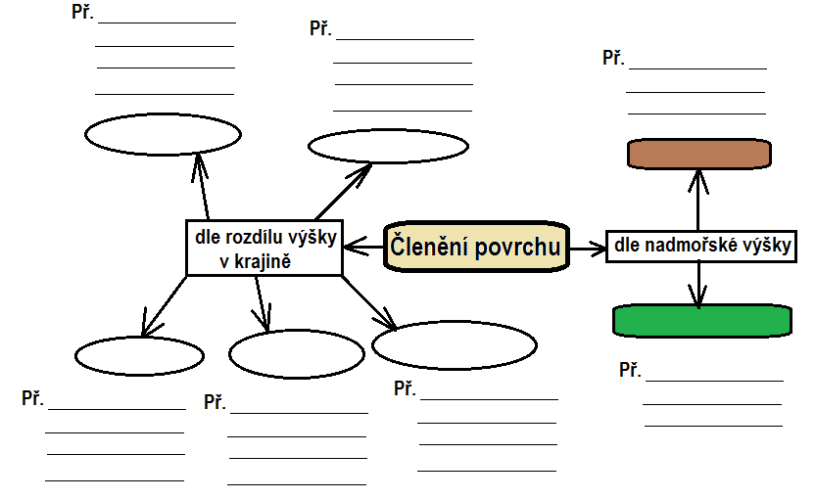
Pracovní list – Členitost povrchu – řešení
- Z přeházených písmen v obrázcích sestavte slova a poté z pomíchaných slov v kartičkách vytvořte jejich vysvětlení:
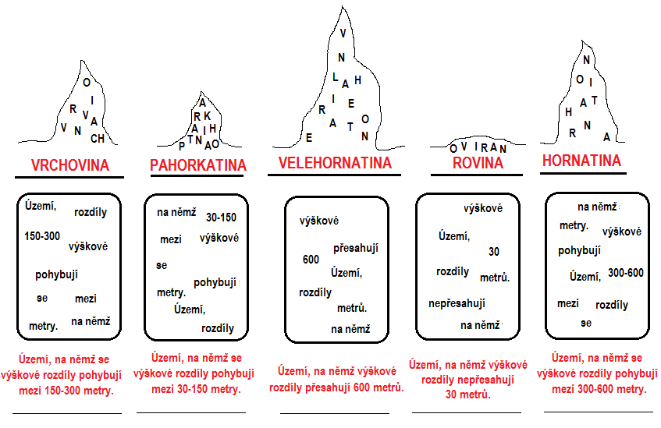
- Vyluštěte osmisměrku a pojmy z ní doplňte do tabulky k vysvětlení:
Tajenka: Tvar povrchu
 |  |  |  |  |  |  |  |  | - jiný výraz pro vulkán, příkladem jsou Etna nebo Hekla | - SOPKA
V | E | L | E | H | O | R | Y |  | - území, na němž výškové rozdíly nepřesahují 30 metrů | - ROVINA
P | R | A | L | P | Y | Z | R |  | - část zemského povrchu o nadmořské výšce 0–200 metrů | - NÍŽINA
N | O | CH | U | T | V | E | O |  | - hraniční pohoří mezi Evropou a Asií | - URAL
Í | S | H | O | R | A | M | V |  | - planeta sluneční soustavy, na které žijeme | - ZEMĚ
Ž | O | M | O | V | A | Ě | I |  | - evropské pohoří s nejvyšším vrcholem Mt. Blanc | - ALPY
I | P | R | A | Ř | I | L | N |  | - území, na němž se výškové rozdíly pohybují mezi 150 a 300 metry | - VRCHOVINA
N | K | P | O | R | Í | N | A |  | - území, na němž výškové rozdíly přesahují 600 metrů | - VELEHORY
A | A | V | R | CH | S | U | A |  | - jiný výraz pro hory (např. Krkonoše, Tatry aj.) | - POHOŘÍ
 |  |  |  |  |  |  |  |  | - v pořadí 4. planeta sluneční soustavy | - MARS
- Dopište k červeným šipkám u obrázku slova pahorkatina, rovina, hornatina, velehornatina a vrchovina:
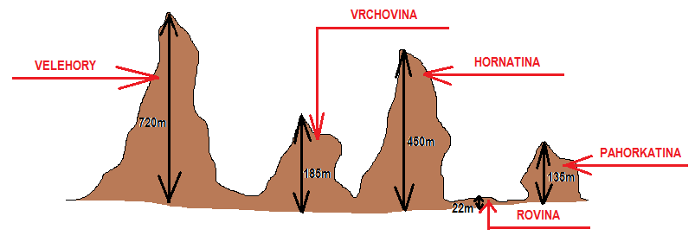

- Do mapy světa zakreslete následující pohoří a nížiny:
- Himaláje b. Západosibiřská rovina c. Pyreneje d. Laplatská nížina
e. Alpy f. Brazilská vysočina g. Kavkaz h. Atlas
i. Ural j. Amazonská nížina k. Kordillery
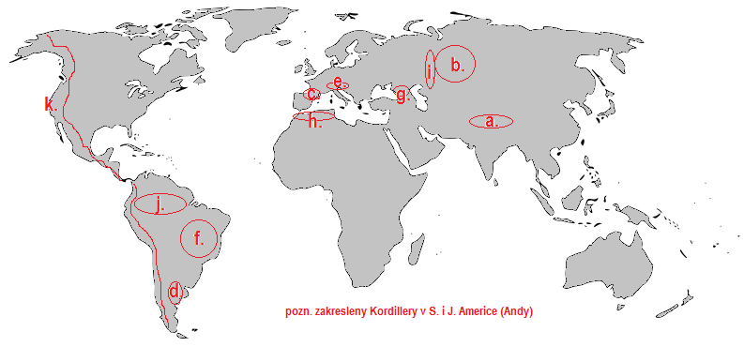

- Doplňte chybějící údaje do tabulky: (využijte školní atlas)
Pohoří | Nejvyšší vrchol | Nadmořská výška (m n. m.)
Himaláje | Mt. Everest | 8848
Kordillery (Andy) | Aconcagua | 6959
Alpy | Mt. Blanc | 4807
Ural | Narodnaja | 1895
Australské Alpy | Mt. Kosciusko | 2228
Velký Kavkaz | Elbrus | 5642

- Spojte, co k sobě náleží:
- Rovina rozdíl výšek nad 600 metrů
- Pahorkatina nadmořská výška od 0 do 200 metrů
- Hornatina rozdíl výšek od 30 do 150 metrů
- Vrchovina nadmořská výška nad 200 metrů
- Velehornatina rozdíl výšek do 30 metrů
- Nížina rozdíl výšek od 300 do 600 metrů
- Vysočina rozdíl výšek od 150 do 300 metrů

- Doplňte pojmovou mapu:
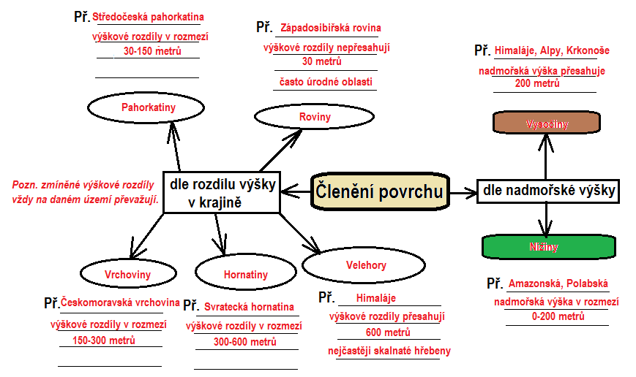
Použité zdroje informací:
Obr. 1 – [cit. 2011-02–22]. Dostupný pod licencí Public domain na WWW: <http://commons.wikimedia.org/wiki/File:World_map_without_Antarctica.svg>

